МИНИСТЕРСТВО ПРОСВЕЩЕНИЯ РОССИЙСКОЙ ФЕДЕРАЦИИ

ФЕДЕРАЛЬНОЕ ГОСУДАРСТВЕННОЕ БЮДЖЕТНОЕ ОБРАЗОВАТЕЛЬНОЕ УЧРЕЖДЕНИЕ ВЫСШЕГО ОБРАЗОВАНИЯ

«РОССИЙСКИЙ ГОСУДАРСТВЕННЫЙ

ПЕДАГОГИЧЕСКИЙ УНИВЕРСИТЕТ им. А. И. ГЕРЦЕНА»



Направление подготовки/специальность   
44.03.01 Педагогическое образование

направленность (профиль)/специализация

«Физическое образование»

**Выпускная квалификационная работа**

Название (тема) выпускной квалификационной работы

|  |
| --- |
| Обучающегося 4 курса  очной формы обучения  Ф. И. О. *(указывается в родительном падеже)* |
|  |
| Руководитель выпускной квалификационной работы:  Ученая степень *(при наличии)*, ученое звание *(при наличии)*, должность  Ф. И. О. *(указывается в именительном падеже)* |
|  |
| Рецензент:  Ученая степень *(при наличии)*, ученое звание *(при наличии)*, должность  Ф. И. О. *(указывается в именительном падеже)* |

Санкт-Петербург

2022

ОГЛАВЛЕНИЕ

Введение 3

Глава 1. название первой главы выпускной квалификационной работы 4

1.1. Название первого параграфа первой главы 4

1.2. Название второго параграфа первой главы 4

Глава 2. название второй главы выпускной квалификационной работы 5

2.1. Название первого параграфа второй главы 5

2.1.1. Название первого пункта первого параграфа второй главы 5

Глава 3. название третьей главы выпускной квалификационной работы 6

3.1. Название первого параграфа третьей главы 6

Заключение 8

Список литературы 9

Введение

Образование является одной из самых важных сфер деятельности в жизни человека. На сегодняшний день образованию уделяют огромное внимание, именно образование выступает в качестве способа вхождения человека в мир культуры, становление человека не только как личности, то есть части общества, но и индивидуальности [1].

… … …

Глава 1. название первой главы выпускной квалификационной работы

1.1. Название первого параграфа первой главы

В последнее время весьма активно обсуждаемым на всех уровнях образования является достаточно новое для отечественной педагогики и образования понятие «культурные (социокультурные) практики в образовательном процессе». Рассмотрим, как трактуется это понятие в педагогической науке.

… … …

1.2. Название второго параграфа первой главы

Социокультурная практика предполагает последовательное социокультурное освоение мира посредством интеграции общечеловеческого, национального и личностного опыта в процессе образования, сопричастность к национальному, мировому, социокультурному процессу. Именно в силу этого организация социокультурных практик и приобретает социокультурный статус.

С целью обоснования сущностных особенностей социокультурной практики дадим ей характеристику [2].

Во-первых, подчеркнем, что социокультурная практика рассматривается «через человеческое измерение» на основе самостоятельного практического преобразования социокультурного опыта [3-12].

… … …

Глава 2. название второй главы выпускной квалификационной работы

Итак, в предыдущей главе было доказано, что организация социокультурных практик является одной их актуальных образовательных технологий как с точки зрения требований современного социума и культуры к школе, так и в логике ФГОСов (в частности на ступени основной школы).

… … …

2.1. Название первого параграфа второй главы

Слово «quest» имеет английское происхождение. В переводе с английского языка оно означает «поиск» или «приключение». Именно поиск решения какой-то конкретно поставленной задачи, «путешествие» в эту задачу и составляют основу квест-технологии в образовании.

2.1.1. Название первого пункта первого параграфа второй главы

Квест-технология – один из форматов игровой технологии. И это очень важно, особенно если говорить о таком сложном с педагогической точки зрения возрасте, как подростковом.

В подростковом возрасте дети постепенно начинают терять интерес к учебе, особенно, если образовательный процесс построен по репродуктивному традиционному типу. Как мы знаем, в подростковом возрасте особую значимость для детей начинают играть такие формы работы, которые позволяют подростку общаться со сверстниками и взрослыми, а общаясь, в совместной деятельности решать значимую как для группы, так и для себя лично проблему.

Глава 3. название третьей главы выпускной квалификационной работы

3.1. Название первого параграфа третьей главы

На сегодняшний день на возможности квест-технологии обращают внимание многие педагоги-практики. Мы в процессе исследования стремились отыскать и проанализировать конкретные варианты реализации интересующей нас образовательной технологии.

Таблица 1. Название таблицы

|  |  |  |  |
| --- | --- | --- | --- |
| Заголовок | Заголовок | Заголовок | Заголовок |
| Текст |  |  |  |
|  | Текст |  |  |
|  |  | Текст |  |
|  |  |  | Текст |

Пользуясь интернет ресурсами мы выяснили, что многие учителя под названием «квест» подразумевают внеурочную игру по станциям или игру, подразумевающую выполнение определённых интеллектуальных заданий на подобие «Своей игры», что несет развлекательную цель, но помимо этого, внеурочный квест имеет возможность привлекать, перемешивать игроков разных классов как для игры, так и для организации. Примерами таких разработок являются: Филологический квест, данный проект нацелен на подведение итогов Недели русского языка и литературы; игра-путешествие "Биологический квест"; Библиотечный проект "Литературная квест-игра «Ночь в библиотеке»" и другие. Еще одним видом внеурочной деятельности является так называемый живой квест, что он из себя представляет? Игры на открытом пространстве, своего рода экскурсии, заранее продуманные, имеющие карту и ряд заданий. Так же на основании проделанной работы можно сказать, что технологию квеста используют для организации самостоятельной образовательной деятельности ученика, примерами являются квест-уроки примером … … .

Рассмотрение и анализ различных конкретных вариантов реализации квест-технологии позволил сделать ряд значимых выводов.

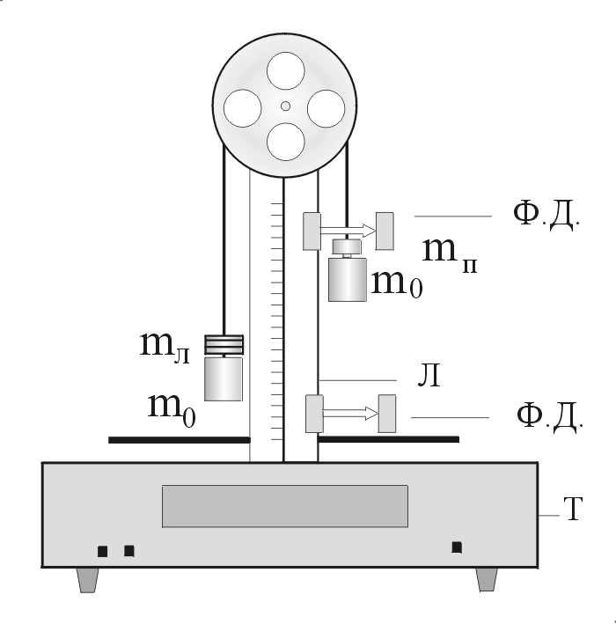

Рисунок 1. Название первого рисунка

Квесты, то есть квестовую технологию, учитывая ее многочисленные возможностями (были подробно рассмотрены выше), используют учителя самых различных предметов (музыки, литературы, географии, физики, математики, истории и т.д.), причем, не только в рамках урочной, но и внеурочной деятельности.

$f\left(x\right)=a_{0}+\sum_{n=1}^{∞}{\left(a_{n}\cos{\frac{nπx}{L}}+b_{n}\sin{\frac{nπx}{L}}\right)}$, (1)

К тому же, анализ конкретных вариантов реализации квестовой технологии показал, что конкретные квесты могут иметь разные формы. Действительно, в логике ФГОС учитель вправе выбирать, как именно реализовать технологию квеста в рамках ФГОС.

Заключение

Подведем итоги проведенного выпускного квалификационного исследования и охарактеризуем кратко его основные результаты.

Прежде всего, на основе анализа педагогической литературы по проблеме исследования мы изучили сущность таких понятий как «социокультурные практики» и «квест-технологии».

… … …

Список литературы

* 1. Поляков Т. Н. Основы педагогики театрально-игровой деятельности: монография / Полякова Т. Н.; рецензенты: Журавлева О. Н., Санжеева Л. В.; Российский государственный педагогический университета им. А. И. Герцена. – Санкт-Петербург: Издательство Российского государственного педагогического университета им. А. И. Герцена, 2022. - 195 с.
  2. Баранов А. С. Информационно-экскурсионная деятельность на предприятиях туризма: учебник / Баранов А. С., Бисько И. А.; редактор Богданов Е. И.; рецензенты: Табачникас Б. И., Разумовский В. М. – Москва: ИНФРА-М, 2022. - 383 с. - (Высшее образование: Бакалавриат).
  3. Технологии психолого-педагогического сопровождения студентов в условиях дистанционного обучения: учебно-методическое пособие / Углова А. Б., Королева Н. Н., Кошелева А. Н. и другие; Российский государственный педагогический университет им. А. И. Герцена. – Санкт-Петербург: Издательство Российского государственного педагогического университета им. А. И. Герцена, 2022. – 47 с.
  4. Риторика: учебник для вузов / Черняк В. Д., Дунев А. И., Сергеева Е. В. и другие; под общей редакцией Черняк В. Д.; рецензент Дымарский М. Я. - Москва: Юрайт, 2022. - 414с. - (Профессиональное образование). - URL: https://urait.ru/bcode/488738 (дата обращения: дд.мм.гггг). – Режим доступа: удаленный доступ для пользователей РГПУ или самостоятельная регистрация от организации РГПУ им. А.И. Герцена.
  5. Гавронская Ю. Ю. Тренды современного образования: цифровизация, эдьютейнмент и функциональная грамотность / Гавронская Ю. Ю. // Химия в школе. – 2022. – № 1. – С. 17-21.
  6. Ларченко Л. В. Нефтегазодобывающие регионы российской Арктики: проблемы освоения и устойчивого развития / Ларченко Л. В. // Деловой журнал Neftegaz.RU: [электронная версия]. – 2022. – № 1 (121). – С. 26-30. – URL: https://magazine.neftegaz.ru/ articles/arktika/721772-neftegazodobyvayushchie-regiony-rossiyskoy-arktiki-problemy-osvoeniya-i-ustoychivogo-razvitiya-/ (дата обращения: дд.мм.гггг). – Режим доступа: открытый доступ.
  7. Степанова А. С. Принцип "Ars Imitatur Naturam" в генезисе философско-образовательных концепций Яна Амоса Коменского и Григория Сковороды / Степанова А. С. // Schole. – 2022. – Том 16, № 1. – С. 172-190. – [На русском и английском языке]. – DOI: 10.25205/1995-4328-2022-16-1-172-190.
  8. Дистанционное обучение как форма организации образовательного процесса в вузе / Фокин А. М., Малышева Е. В., Никитина Е. С., Новикова А. В. // Теория и методика физической культуры, спорта и туризма: межвузовский сборник научно-методических работ / Санкт-Петербургский политехнический университет Петра Великого. – Санкт-Петербург, 2021. – С. 86-89.
  9. Кожевников С. М. Научно-методическое сопровождение инновационной деятельности в школах / С. М. Кожевников // Педагогическая наука и современное образование: доклады секционных заседаний VIII научно-практической конференции с международным участием, посвященной Дню российской науки, Санкт-Петербург, 10-11 февраля 2021 года / Российский государственный педагогический университет им. А. И. Герцена, институт педагогики. – Санкт-Петербург, 2021. – С. 268-271.
  10. Волкова Е. В. Музейный дизайн: историко-культурный анализ: диссертация на соискание ученой степени кандидата культурологии: специальность: 24.00.01 – теория и история культуры: защищена 01.03.2021 / Волкова Е. В.; Федеральное государственное бюджетное образовательное учреждение высшего образования "Российский государственный педагогический университет им. А. И. Герцена"; научный руководитель Никифорова Л. В. – Санкт-Петербург, 2020. – 161 л.
  11. Багузина Е. И. Веб-квест технология как дидактическое средство формирования иноязычной коммуникативной компетентности : электронный ресурс : диссертация на соискание ученой степени кандидата педагогических наук: специальность: 13.00.01 /Багузина Е.И.; научный руководитель Ситаров В.А. – М., 2011. – 238 с. – URL: http://dlib.rsl.ru/01005407532. – Режим доступа: для зарегистрированных пользователей на территории виртуальных читальных залов РГБ. (Дата обращения 17.04.2017).
  12. Библиотека материалов для работников школы. Педпортал : сайт. – URL: https://pedportal.net. (Дата обращения 09.05.2017).